ЗАВДАННЯ 1. Визначити культуру, яка зображена на фото. _________________________________
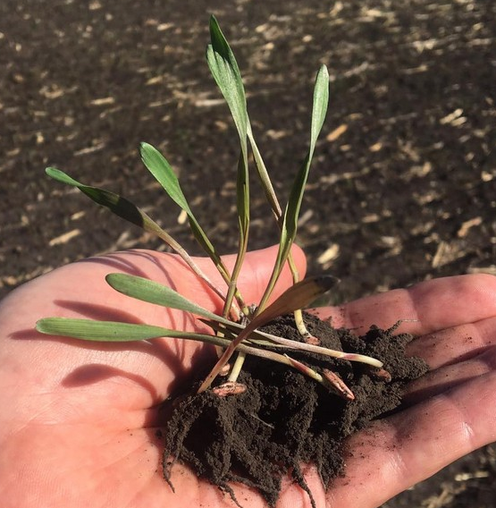

ЗАВДАННЯ 2. Визначити стадію росту та розвитку кукурудзи по приведеним фото (вказати яка стадія ВВСН та фенологічна фаза)
Фото | Стадія та фаза розвитку
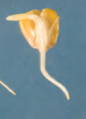
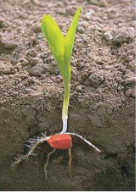
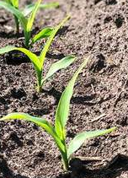
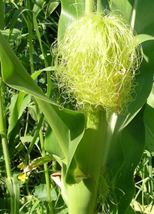

ЗАВДАННЯ 3. Приведіть основні етапи ВВСН, які мають вплив на продуктивність та урожайність кукурудзи і обґрунтуйте їх._______________________________________________________________________________________________________________________________________________________________________________________________________________________________________________________________________________________________________________________________________________________________________________________________________________________________________________

